张江智能照明使用配置手册
根据对方提供的协议文档，对于询问的场景模式、光照度、设备运行状态、回路状态都需要有对应的参数，比如区域号，设备号等，所以需要根据实际情况先进行配置。

需要设置环境变量 SEROOT，使用配置文件 /cfg/ZJ_ZNZMILS.ini 进行参数配置

配置说明：
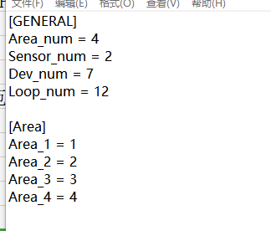

[GENERAL] :配置需要询问的各个类型的数量，将会依次从1开始从下方配置的参数中按个数询问对方设备。
比如区域数量写2，则会问Area_1，Area_2 两个区域，以此类推；
Area_num ：需要询问的区域场景数量
Sensor_num ：需要询问的光照度值数量
Dev_num ：需要询问的设备数量
Loop_num ：需要询问的回路数量

[Area]：配置查询区域场景所需参数，根据实际配置需要询问的区域的编号

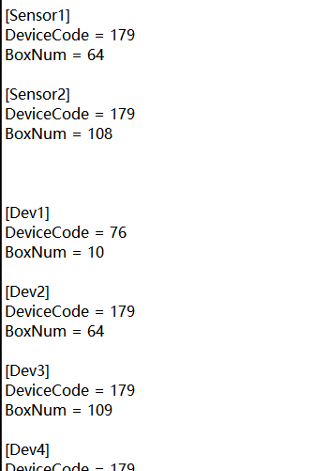
[Sensor1] ：从1开始 光照度值传感器参数
DeviceCode：询问光照度值需要的参数，设备号
BoxNum：询问光照度值需要的参数，箱号

[Dev1] ：从1开始 设备参数
DeviceCode：询问设备运行状态需要的参数，设备号
BoxNum：询问设备运行状态需要的参数，箱号

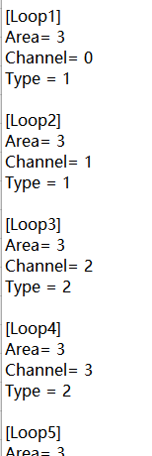

[Loop1] 从1开始 回路参数，现场一个区域有6个回路 2个调光回路 4个开关回路
Area：询问调光回路调光档位或开关回路开关状态需要参数，区域号
Channel：该区域的回路号
Type：该回路的类型， 1：调光回路 2：开关回路

